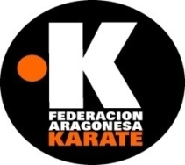

CURSO DE INICIACIÓN A LA COMPETICIÓN DE KATA IMPARTIDO POR SERGIO GALÁN LÓPEZ

Duración: MAÑANA Y TARDE - 4 de febrero de 2023-

DIRIGIDO: a los karatekas de la F.A.K. y D.A.

PROGRAMA DIRIGIDO a todos los clubes

SÁBADO 4 DE FEBRERO:

SESIÓN DE MAÑANA: categorías alevín, infantil y juvenil.

10:00 h. “Curso de iniciación a la competición de Kata” impartido por Sergio Galán López, que tendrá lugar en el tatami del Pabellón Polideportivo Universitario SAD. Calle Pedro Cerbuna 12 (50009) Zaragoza.

12:00 h. Finalización del curso.

SESIÓN DE TARDE: categorías cadete, júnior, Sub-21 y sénior.

15:30 h. a 17:30 h Entrenamiento de tarde.

OBSERVACIONES:

La instalación cuenta con vestuario para poder cambiarse.
Se ruega máxima puntualidad.

